## **Bijlage 1.5.3 Alle nieuwe meldingen afdrukken – Firefox**

1. Controleer of je alle 10 opdrachten hebt gemaakt.

2. Open de module Meldingenbeheer.

3. Kies bij Selecties “Meldingen van de laatste 12 uur”.

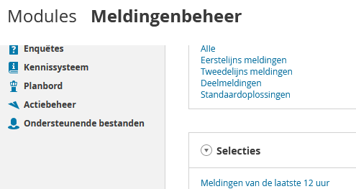

4. Klik rechts bovenin op de knop “Meer”.

5. Klik in het menu dat opent op “Afdrukken”

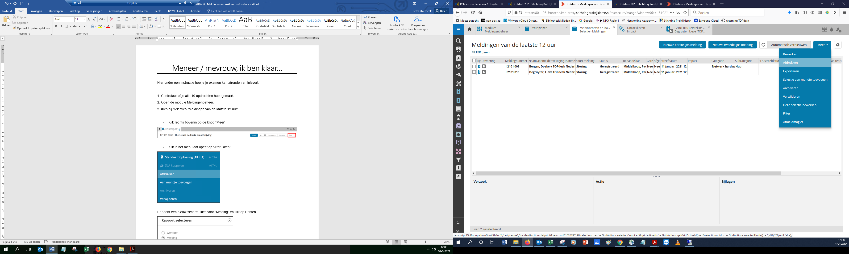

6. Print Alles, Volledig, als PDF, Liggend, geen Logo gebruiken.

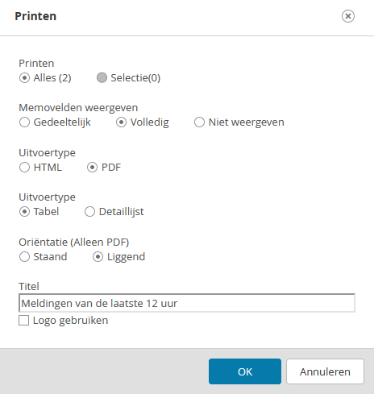

Als je een melding krijgt, dat “Firefox heeft voorkomen dat deze website een pop-upvenster opende”, moet je via Opties Pop-ups van deze website toestaan.

Kies Bestand Opslaan.

Kies Bureaublad als opslaglocatie.

7. Lever dit bestand in op de door de examinator aangegeven wijze.